Воспитанники лагеря дневного пребывания «Подсолнух» приняли участие в Дне пожарной безопасности

Летние каникулы – не повод откладывать изучение правил пожарной безопасности, а потому для воспитанников лагерей дневного пребывания Центрального района на протяжении всей смены проводятся увлекательные занятия, призванные повысить культуру пожаробезопасного поведения.
Так, ребята из лагеря «Подсолнух» приняли участие в «Дне пожарной безопасности». Подготовка к мероприятию началась заранее: на протяжении нескольких дней воспитанники, под руководством представителей управления по Центральному району ГУ МЧС России по г. Санкт-Петербургу, Центрального отделения СПб ГО ВДПО, а также Пожарно-спасательного отряда Центрального района учились надевать боевую одежду пожарного и завязывать пожарные узлы. Также было организовано проведение экскурсий в пожарно-спасательные части, чтобы ближе познакомить ребят с профессией пожарного.
Мероприятие началось с тренировочной эвакуации. Согласно легенде, в здании школы, где расположен лагерь, произошло возгорание, сработала автоматическая пожарная сигнализация и система оповещения и управления эвакуацией. Сотрудники и воспитанники, согласно всем инструкциям, незамедлительно начали покидать здание. Затем ребята приняли участие в творческом и спортивном этапах мероприятия. Так, во время эстафеты воспитанникам предстояло преодолеть полосу, состоящую из нескольких заданий: вызов спасателей, надевание боевой одежды пожарного, вязка пожарного узла, помощь условному пострадавшему. Одновременно с преодолением эстафеты одним отрядом, другой отряд выполнял рисунок мелом на асфальте, на котором обязательно необходимо было отразить пожарный автомобиль, спасателя и место пожара.
По окончании прохождения отрядами всех этапов, были подведены итоги и проведено награждение участников. Каждый воспитанник получил памятный браслет, а также памятку о правилах безопасного поведения в период летних каникул.
Стоит отметить, что подобное мероприятие состоится в трёх лагерях Центрального района.

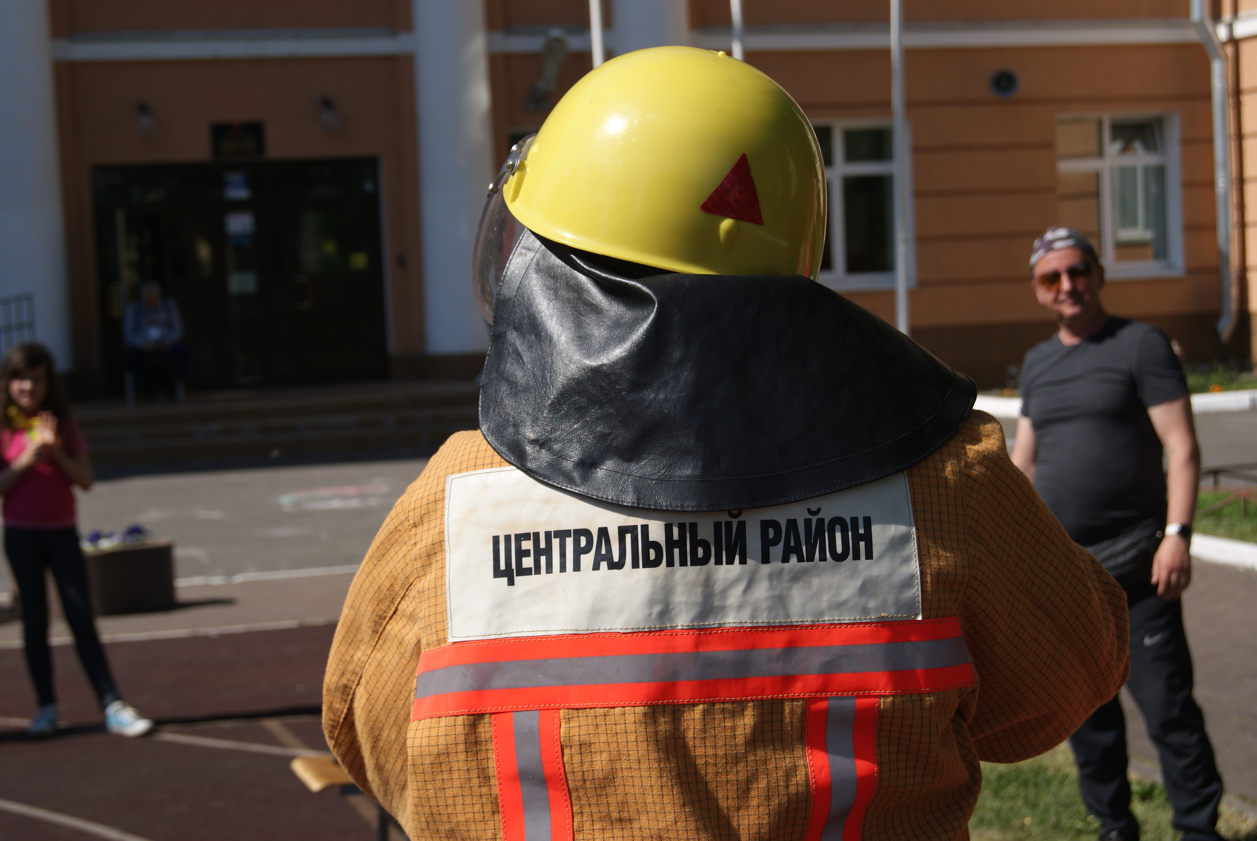

Управление по Центральному району
Главного управления МЧС России по г. Санкт-Петербургу
11.06.2021

